Муниципальное бюджетное учреждение дополнительного образования

«Мишкинская детско – юношеская спортивная школа»

**Рассмотрена Утверждаю**

на заседании педагогического Директор МБУ ДО МДЮСШ

совета ___________/О.Г.Лобанова

от «06» июля 2021 г. Приказ № 108 – од от 06.07.2021 г.

Протокол № 5

Дополнительная общеобразовательная общеразвивающая

программа

художественной направленности

**«Мягкая игрушка»**

Уровень освоения программы: ознакомительный

Возраст учащихся: 7 – 10 лет

Срок реализации программы: 1 год

72 часа

(2 часа в неделю)

**Автор – составитель:** Курганова Светлана Николаевна,

педагог дополнительного образования

Мишкино

2022

**Содержание**

|  |  |  |  |
| --- | --- | --- | --- |
| **Раздел 1.** | **Комплекс основных характеристик программы** | |  |
|  | 1.1. | Пояснительная записка | 3 |
|  |  | Направленность программы | 3 |
|  |  | Актуальность программы | 3 |
|  |  | Отличительные особенности программы | 4 |
|  |  | Новизна программы | 4 |
|  |  | Адресат программы | 5 |
|  |  | Уровень сложности | 6 |
|  | 1.2. | Цель и задачи программы. Планируемые результаты. | 6 |
|  | 1.3. | Рабочая программа | 8 |
| **Раздел 2.** | **Комплекс организационно-педагогических условий** | |  |
|  |  | Содержание программы обучения | 9 |
|  |  | Тематическое планирование | 14 |
|  |  | Календарный учебный график | 16 |
|  |  | Формы текущего контроля/итоговой аттестации | 16 |
|  |  | Материально – техническое обеспечение | 16 |
|  |  | Кадровое обеспечение | 17 |
|  |  | Оценочные материалы | 17 |
|  |  | Список литературы для педагога |  |
|  |  | Список литературы для обучающихся |  |
|  |  | Приложения |  |

**Раздел 1. Комплекс основных характеристик программы**

* 1. **Пояснительная записка.**

***Направленность***программы – художественная.

Игрушка – постоянный спутник детей, один из самых древних видов декоративно-прикладного искусства, украшающего наш быт, радующего глаз. Не умея сидеть, ребёнок уже следит за игрушкой глазами, пытаясь схватить её руками. Став взрослее, дети с радостью учатся шить, чтобы создать свою игрушку-мечту. Изготовление игрушки - увлекательное занятие, которое даёт детям ощутить радость созидания. Являясь одним из древнейших видов декоративно-прикладного искусства, игрушка всегда была рядом с человеком.

     Вряд ли можно придумать лучший подарок малышу, чем мягкая игрушка. Дети любят играть со своими меховыми друзьями. Особенно дорога будет ребёнку игрушка, если он сделает её своими руками. Но самостоятельно, не имея определённых знаний, умений, навыков ребёнок не может изготовить игрушку. Помочь ему в этом могут в объединении «Мягкая игрушка».

**Программа   разработана в соответствии с:**

-  Федеральным законом РФ  от 29.12.2012  №273-ФЗ «Об образовании в Российской Федерации».

- Приказом Минобрнауки  РФ от 9 ноября 2018 г. N 196 г. Москва  «Об утверждении порядка организации и осуществления образовательной деятельности по дополнительным общеобразовательным программам».

- Конвенции о правах ребенка.

- Постановления Главного государственного санитарного врача Российской Федерации от 28.09.2020 г. № 28 "Об утверждении санитарных правил СП 2.4. 3648-20 "Санитарно-эпидемиологические требования к организациям воспитания и обучения, отдыха и оздоровления детей и молодежи".

- Концепции развития системы дополнительного образования детей и молодёжи в Курганской области от 17.06.2015 года.

- Устава муниципального бюджетного образовательного учреждения дополнительного образования «Мишкинская детско-юношеская спортивная школа».

***Актуальность***- в процессе обучения ребята учатся правильно пользоваться инструментами и приспособлениями, такими как ножницы, иглы, выкройки, различными измерительными инструментами, делают зарисовки эскизов изделий, составляют чертежи для изготовления выкроек. Дети овладевают правилами раскроя и обработки различных материалов. В одной работе ребята учатся совмещать несколько видов деятельности (шитьё, аппликация, вязание).

**Отличительные особенности**

*Отличительной особенностью* программы «Мягкая игрушка» является развитие у обучающихся творческого и исследовательского характеров, овладение разнообразными способами практических действий. В программе предусмотрено изучение нескольких областей декоративно-прикладного творчества и формирование универсальных учебных действий на занятиях, которые отвечают новым социальным запросам.

Программа состоит из определенного количества тем, которые составлены по возрастанию степени сложности как теоретического, так и практического материала. Это позволяет детям с разным уровнем подготовки и с разными способностями поэтапно, успешно и основательно овладевать программой объединения. Принцип «от простого к сложному» рассматривается во всех аспектах:

• ткани, используемые для изготовления игрушек (ситец, сатин, фланель на начальном этапе; далее трикотаж, более сложный в работе; в завершении – искусственный мех);

• навыки кроя и шитья (от простых плоских игрушек, состоящих из двух деталей, до сложных образцов с элементами одежды и изготовления народных традиционных кукол);

• преемственность тем (усложнение и закрепление полученных ранее навыков на всех этапах работы);

• внешнее оформление работы (от выбора готовой фурнитуры до самостоятельной разработки внешнего вида игрушки). Использование современных образовательных технологий позволяет комплексно решать задачи обучения, воспитания и развития личности. Занятия носят комплексный характер, включают в себя теоретическую и практическую подготовку: рассматривание образцов игрушек; беседы педагога с воспитанниками о тканях, их свойствах, процессе кроя, способах соединения деталей; самостоятельная работа детей; консультативная работа педагога в процессе занятия; изготовление игрушек по образцу.

***Новизна******программы***

Программа обуславливается углублённым уровнем подготовки воспитанников. Разнообразная декоративная отделка, отход от привычных способов решения различных задач помогают детям проявить себя с разных сторон, в них порой «просыпаются» «талантища» в области декора. И как показывает практика, увлечение ребят поначалу непосредственным изготовлением предлагаемых образцов игрушек постепенно перерастает в стремление придумать свой образ будущей игрушки и воплотить его в материале. Программа дает возможность профессиональной ориентации учащихся, развивает творческий подход.

Педагогическая целесообразность - занятия в объединении способствуют формированию нравственных качеств ребят – целеустремлённость, доброжелательность, самостоятельность, ответственность. Работа развивает в детях воображение, наблюдательность, эстетический и художественный вкус, аккуратность, объёмное представление, чувство цвета, формы, художественно-образное мышление, способствует сплочению детей, содействует воспитанию общительности и дружеских взаимоотношений в коллективе, чувству взаимопомощи.

**Адресат программы:**

 Дополнительная общеобразовательная общеразвивающая программа предназначена для детей в возрасте от 7 до 10 лет.

**Срок реализации (освоения) программы**

Программа рассчитана на один год обучения детей в возрасте от 7 до 10 лет. Количество обучаемых 12-15 человек. На занятия в кружке отводится 2 часа в неделю, т. е. 72 часа на учебный год.

**Форма учебных занятий:** 14 часов – теоретических и 58 часов – практической тренировки.

**Режим занятий –** 1 раз в неделю

**Содержание занятий подбиралось следующим образом:** в каждое занятие включены упражнения, направленные на развитие познавательных процессов (памяти, внимания, мышления, воображения).

Обучение по программе ведётся с применением различных форм обучения:очная, электронное обучение и обучение с применением дистанционных технологий.

Виды занятий: беседы, практические занятия, мастер-классы, викторины, мини-выставки, выставки, экскурсии (в том числе виртуальные) в выставочные залы, музеи. Участие в конкурсах, в социально-значимых мероприятиях, олимпиадах, выставках.

Основное содержание групповой работы составляют игры, упражнения, продуктивно-творческая деятельность.

Формы и методы обучения:

* словесный – подача нового материала;
* наглядный – обращение к образам, помогает ребенку почувствовать, понять окружающий мир;
* практический – позволяет применить полученные знания при выполнении заданий;
* демонстрационный – показ моделей, предметов;
* метод стимулирования познавательного интереса;
* наблюдение и анализ;
* иллюстративный – используется в сочетании с вербальным (словесным) методом, показ плакатов, схем, картин, зарисовок и т.д.

**Уровень сложности содержания программы** – стартовый (ознакомительный) – 72 часа.

**1.2. Цель и задачи программы. Планируемые результаты.**

**Цель:** развитие творческих способностей в процессе изготовления мягкой игрушки; формирование устойчивого интереса к рукоделию, развитие творческого воображения и самостоятельности.

**Задачи:**

**Обучающие:**

- научить основам художественной грамотности;

- научить основам цветоведения ;

- научить приемам безопасной работы;

- научить правилам работы с выкройками и грамотному прочтению чертежей выкроек, графическим навыкам работы по зарисовке моделей;

- научить практическим навыкам работы с тканью и  мехом;

- научить творчески использовать полученные умения и практические навыки.

**Развивающие:**

- развивать художественный вкус, фантазию, пространственное воображение;

- создавать в объединении соответствующую эстетическую среду;

- приобщение к народным традициям.

**Воспитательные:**

- воспитывать внимание, аккуратность, трудолюбие, доброжелательное отношение друг к другу, сотворчество;

- соединение обучения с воспитательным процессом;

- воспитывать стремление к разумной организации своего свободного времени.

**Планируемые результаты**

Во время занятий учащиеся от простых лёгких игрушек постепенно переходят к освоению более сложных форм, накапливая практический опыт. Во время работы над изделием учащиеся знакомятся с различными видами и свойствами тканей, правилами раскроя и пошива. Они изучают национальные традиции, народные промыслы, знакомятся с историей игрушки.

**Личностные УУД**

- проявлять интерес к жизни живых объектов;

- устанавливать связь между целью учебной деятельности и её мотивом, между деятельностью и её результатом;

- оценивать усваиваемое содержание учебного материала исходя из личностных ценностей;

- уметь описывать свои чувства и ощущения от созерцания произведений народно-прикладного искусства, уважительно относиться к результатам труда других людей.

**Познавательные УУД**

- устанавливать правильную последовательность работы над игрушкой;

- определять основные этапы работы над проектом;

- развитие умения работать с разнообразными тканями, исходя из их физических свойств;

- ориентироваться в своей системе знаний (определять границы знания-незнания), находить ответы на вопросы в тексте, используя свой жизненный опыт;

- проводить анализ учебного материала, сравнения, уметь определять уровень усвоения учебного материала.

**Регулятивные УУД**

- принимать и выполнять учебное задание в соответствии с планом;

- контролировать и корректировать свою работу;

- распределять обязанности в процессе совместной проектной деятельности;

- оценивать результат выполненного задания;

- учиться совместно с другими давать эмоциональную оценку деятельности;

- осуществлять самоконтроль, совместно с педагогом и товарищами давать оценку своей деятельности;

- работать по предложенному плану, инструкции; высказывать своё предположение на основе учебного материала.

**Коммуникативные УУД**

- уметь с достаточной полнотой выражать свои мысли;

- слушать и принимать речь других, адекватно использовать речевые средства в рамках сотрудничества;

- формулировать монологическое высказывание для представления проекта;

- владеть диалогической формой речи в соответствии с грамматическими и синтаксическими нормами родного языка.

**Предметные:**

*Обучающиеся узнают:*

- условные обозначения в литературе;

- инструменты и материалы, необходимые для работы; правила техники безопасности во время работы над игрушкой;

- технологию пошива объемных и полезных игрушек;

- правила техники безопасности;

- основные швы («вперед иголку», «назад иголку», «петельный», «через край», «потайной»);

*Обучающиеся научатся:*

- выбирать ткань и цветовое решение изделия;

- самостоятельно выбирать вариант оформления игрушки;

- самостоятельно изготавливать игрушки по освоенным технологиям;

- самостоятельно подбирать материалы, фурнитуру и варианты оформления игрушек;

- шить и украшать мягкие игрушки;

- оборудовать рабочее место до начала занятия и приводить его в порядок по окончании работы.

**1.3. Рабочая программа**

**Учебный план.**

|  |  |  |  |  |  |
| --- | --- | --- | --- | --- | --- |
| №  п/п | Темы | Количество часов | | | Форма промежуточной аттестации |
| Всего | Теория | Практика |
| 1. | Вводное занятие | 1 | 1 | - |  |
| 2. | Пошив объемных игрушек из поролона | 10 | 1 | 9 | Защита проекта |
| 3. | Пошив игрушек на каркасной основе | 12 | 3 | 9 | Защита проекта |
| 4. | Новогодние украшения | 9 | 1 | 8 | Промежуточная диагностика. |
| 5. | Куклы  - сувениры в народных костюмах. | 9 | 1,5 | 7,5 | Выставка игрушек. |
| 6. | Лоскутные куклы. | 2 | 0,5 | 1,5 | Самореклама игрушки |
| 7. | Проект «Полезные игрушки». | 2 | 0,5 | 1,5 | Защита проекта |
| 8. | Проект «Игрушки в подарок». | 2 | 0,5 | 1,5 | Защита проекта |
| 9. | Проект «Комбинированные игрушки по рукоделию». | 2 | 0,5 | 1,5 | Дискуссия в аквариуме |
| 10. | Тильды – куклы | 8 | 1 | 7 | Выставка игрушек. |
| 11. | Тильды – интерьер | 4 | 1 | 3 | Опрос по теме |
| 12. | Тильды – пэчворк | 3 | 0,5 | 2,5 | Демонстрация работ |
| 13. | Тильды – пасха | 4 | 0,5 | 3,5 | Самореклама игрушки |
| 14. | Тильды - летняя страна | 3 | 0,5 | 2,5 | Презентация работ. |
| 15. | Итоговое занятие | 1 | 1 |  | Итоговая диагностика. |
|  | Итого: | 72 | 14 | 58 |  |

**Содержание программы обучения**

1. **Введение**

**Теория 1 час.**

Знакомство с новыми видами творчества.  Цели и задачи объединения. Правила техники безопасности работы в объединении. Расписание занятий. Вводный инструктаж.

**Воспитательная работа**

Час общения. Входная диагностика.

**Раздел «Пошив объемных игрушек»**

**Тема № 1 Проект «Волшебный лес»**

**Теория 1 час**.  Просмотр иллюстраций по теме. Обсуждение образа игрушки. Технология подбора ткани, материалов, раскроя и пошива. Применения поролона в создании объема игрушки. Характеристика дополнительного материала в оформлении игрушки. Способ изготовления общей поляны для композиции «Волшебный лес».

Инструктаж по ТБ работа с иглой, ножницами, булавками.

**Практика 9 часов.**

Виды основных ручных швов (вперед иголку, сметочный шов, назад иголку, петельный).

Выбор игрушки для композиции (мухоморик, мухомор, дождевики, поганка, лисички, сморчки, волнушки, опята). Копирование лекал. Раскрой деталей игрушки. Сметывание деталей. Пошив деталей игрушки. Выворачивание. Придание формы игрушки с помощью заготовок из поролона. Оформление игрушки. Изготовление общей поляны для игрушек. Компоновка игрушек.

**Воспитательная работа**

 Игра - путешествие в волшебный лес. Беседа о разновидностях грибов.

**Раздел**  **«Игрушки на каркасной основе».**

**Тема № 2 Проект «Цветочная поляна».**

**Теория 3 часа.**

Обсуждение образа игрушки. Технология подбора ткани, материалов, раскроя и пошива. Способы изготовления и применения каркасов для игрушек. Способы закрепления игрушек на общем фоне. Способ составления композиции «Цветочная поляна».

**Практика 9 часов.**

Виды основных ручных швов (вперед иголку, сметочный шов, назад иголку, петельный).

Просмотр образцов. Выбор игрушки для композиции (земляничка, ромашка, чертополох, ландыши, одуванчик, фуксия, мимоза) раскрой деталей игрушки. Сметывание деталей. Пошив деталей игрушки. Выворачивание. Изготовление проволочного каркаса. Сборка и оформление игрушек на общем фоне.

**Воспитательная работа**

Сказочная история о жителях цветочного города. Викторина «Угадай цветок». Беседа «Значение переднего и заднего плана»

**Раздел «Плоские игрушки»**

**Тема № 4.1. «Новогодние украшения»**

**Теория 1час.**

Роль материала в изготовлении новогодних украшений. Условность формы и особенности конструкции украшений. Рекомендации по выполнению работы. Применение ткани, пряжи, меха в оформлении украшений.

**Практика 8 часов.**

Просмотр образцов и выбор новогоднего украшения для дома. Подбор материалов, инструментов, мишуры, пряжи. Копирование деталей. Выполнение украшений.

**Воспитательная работа**

Игра – путешествие «В мир сказок и приключений». Оформление кабинета новогодними украшениями.

**Раздел «Куклы»**

**Тема № 5.1. Куклы  - сувениры в народных костюмах.**

**Теория 1,5 часа.**

Знакомство с образами кукол в народных костюмах. Кукла в русском костюме (Рязанская область, Орловская область), кукла в узбекском костюме, кукла в латышском костюме, кукла в казахском костюме.)

**Практика 7,5 часов.**

Просмотр иллюстраций по теме. Обсуждение образа игрушки. Технология подбора ткани, материалов, раскроя и пошива. Применения поролона в создании объема игрушки. Характеристика дополнительного материала в оформлении игрушки.

**Тема № 5.2. « Лоскутные куклы».**

**Теория 0,5 часов**

Изучение свойства ткани для пошива лоскутной куклы.

Правила ТБ при работе с иглой, ножницами, мелкими деталями.

**Практика 1,5 часа**

Рассмотреть готовые куклы. Изготовить шаблон для задуманного изделия. Подобрать определенное количество хлопчатобумажных лоскутов. Выкроить основу для каркаса куклы. Выполнить последовательность шитья лоскутной куклы. С помощью шаблона придать деталям куклы нужную форму. Подобрать по цвету пряжу для волос.

**Раздел «Современные игрушки»**

**Тема № 6.1.** **«Полезные игрушки».**

**Теория 0,5 часа**

**Воспитательная работа**

Обучающая игра «Полезные игрушки ». Изучение свойства ткани – флис, фетр. Основные способы обработки краёв ткани.

**Практика 1,5 часа**

Просмотр готовых игрушек. Подбор материалов и инструментов. Копирование лекал. Раскрой деталей игрушки. Сметывание деталей игрушки. Выворачивание и набивка игрушки синтетической ватой. Оформление игрушки бисером, вышивкой и вязанными деталями.

**Тема № 6.2.**  **«Игрушки в подарок».**

**Теория 0,5 часа**

**Воспитательная работа**

Конкурсная игра по станциям «Хочу все знать!»

Роль материала в изготовлении игрушки. Условность формы и особенности конструкции украшений. Рекомендации по выполнению работы. Применение ткани, пряжи, меха в оформлении украшений.

**Практика 1,5 часа.**

Просмотр готовых игрушек. Подбор материалов и инструментов. Копирование лекал. Раскрой деталей игрушки. Сметывание деталей игрушки. Выворачивание и набивка игрушки синтетической ватой. Оформление игрушки бисером, вышивкой и вязанными деталями.

**Тема № 6.3.** **«Комбинированные работы по рукоделию».**

**Теория 0,5 часа.**

Беседа «Современные игрушки в жизни ребенка». Технология изготовления мягконабивных игрушек. Способы сочетания нескольких видов рукоделия в одной игрушке.

**Практика 1,5 часа.**

Просмотр готовых игрушек. Подбор материалов и инструментов. Копирование лекал. Раскрой деталей игрушки. Сметывание деталей игрушки. Выворачивание и набивка игрушки синтетической ватой. Оформление игрушки бисером, вышивкой и вязанными деталями.

**Раздел «Тильды»**.

***Тема № 7.1.. «*Тильды – куклы».**

**Теория 1 час**

История возникновения тильды – куклы. Рассказ об особенностях тильды-куклы. Технология изготовления тильды - куклы.

**Практика 7 часов.**

Просмотр готовых игрушек. Подбор материалов и инструментов. Копирование лекал. Раскрой деталей игрушки. Сметывание деталей игрушки. Выворачивание и набивка игрушки синтетической ватой. Оформление игрушки бисером, вышивкой и вязанными деталями.

**Воспитательная работа**

Игра – путешествие  «Куклы будущего»

***Тема № 7.2. «*** **Тильды – интерьер».**

**Теория 1 час**

Игра «Что такое интерьер?» Беседа об удобстве и уюте в квартире. Загадки об элементах интерьера.

Правила ТБ при работе с иглой, ножницами, булавками.

**Практика 3 часа**

Просмотр готовых игрушек. Подбор материалов и инструментов. Копирование лекал. Раскрой деталей игрушки. Сметывание деталей игрушки. Выворачивание и набивка игрушки синтетической ватой. Оформление игрушки бисером, вышивкой и вязанными деталями.

**Воспитательная работа**

Мозаика творческих идей. Посещение выставки детского творчества вместе с родителями.

**Тема *№ 7.3.***  **«Тильды** – **пэчворк».**

**Теория 0,5 часа**

Беседа «Что такое пэчворк? Беседа «Лоскутные фантазии»

Инструктаж ТБ при работе с иглой, ножницами, мелкими деталями.

**Практика 2,5 часа**

Просмотр готовых игрушек. Подбор материалов и инструментов. Копирование лекал. Раскрой деталей игрушки. Сметывание деталей игрушки. Выворачивание и набивка игрушки синтетической ватой. Оформление игрушки бисером, вышивкой и вязанными деталями.

**Тема *№ 7.4. «*Тильды – пасха».**

**Теория 0,5 часа**

Сюжетно – ролевая игра «Светлая пасха»

**Практика 3,5 часа**

Просмотр готовых игрушек. Подбор материалов и инструментов. Копирование лекал. Раскрой деталей игрушки. Сметывание деталей игрушки. Выворачивание и набивка игрушки синтетической ватой. Оформление игрушки бисером, вышивкой и деталями.

**Тема№*7.5. «*Тильды - летняя страна**».

**Теория 0,5 часа**

Беседа « Уют дачных домов». Правила ТБ работы с иглой, ножницами, клеем, мелкими деталями.

**Практика 2,5 часа.**

Просмотр готовых игрушек. Подбор материалов и инструментов. Копирование лекал. Раскрой деталей игрушки. Сметывание деталей игрушки. Выворачивание и набивка игрушки синтетической ватой. Оформление игрушки бисером, вышивкой и вязанными деталями.

**Тема №*8.*** **«Итоговое занятие».**

Итоги обучения по программе «Мягкая игрушка».

**Воспитательная работа**

Беседа:

1. «Правила поведения в лесу!»

2. «Правила безопасности на воде!»

3. «Правила поведения на дороге!»

**Тематическое планирование**

|  |  |  |  |  |  |
| --- | --- | --- | --- | --- | --- |
| № п/п | Наименование раздела программы  Тема занятия | Планируемая дата проведения | Кол-во часов | Форма занятия | Форма текущего контроля |
| 1 | Введение |  | 1 | Беседа, игра  Вводный инструктаж по ТБ | Устный опрос, входная диагностика |
| Раздел «Пошив объемных игрушек» | | | | | |
| 2 | Тема 1 Проект «Волшебный лес» |  | 10 | Инструктаж по ТБ  Индивидуальная работа, групповая работа | Наблюдение |
| Раздел 2 « Пошив игрушек на каркасной основе» | | | | | |
| 3 | Тема 2 Проект «Волшебная поляна» |  | 12 | Инструктаж по ТБ  Групповая работа, индивидуальная работа | Наблюдение |
| Раздел 3 «Пошив плоских игрушек» | | | | | |
| 4 | Тема 3 Проект «Новогодние украшения» |  | 9 | Инструктаж по ТБ  Индивидуальная, групповая, практическая работа | Устный опрос |
| Раздел 4 «Куклы» | | | | | |
| 5 | Тема 4.1 «Куклы-сувениры в национальных костюмах» |  | 9 | Инструктаж по ТБ  Игра  Индивидуальная, групповая, практическая работа | наблюдение |
| 6 | Тема 4.2 «Лоскутные куклы» |  | 2 | Беседа  Индивидуальная работа | наблюдение |
| Раздел 5 «Современные игрушки» | | | | | |
| 7 | Тема 5.1 Проект «Полезные игрушки» |  | 2 | Инструктаж по ТБ  Игра, беседа, индивидуальная работа | Наблюдение  анализ |
| 8 | Тема 5.2 Проект «Игрушки в подарок» |  | 2 | Инструктаж по ТБ  Викторина  Групповая работа | Устный опрос  наблюдение |
| 9 | Тема 5.3 Проект «Комбинированные игрушки по рукоделию» |  | 2 | Беседа  Групповая работа | Опрос по теме |
| Раздел 6 «Тильды» | | | | | |
| 10 | Тема 6.1 «Тильды -куклы» |  | 8 | Инструктаж по ТБ  Индивидуальная,  групповая | наблюдение |
| 11 | Тема 6.2 «Тильды - интерьер» |  | 4 | Индивидуальная, групповая | Устный опрос по теме |
| 12 | Тема 6.3 «Тильды – пэчворк» |  | 3 | Инструктаж по ТБ  Индивидуальная, групповая | Тренинг – общение |
| 13 | Тема 6.4 «Тильды – пасха» |  | 4 | Индивидуальная, групповая | Наблюдение |
| 14 | Тема 6.5 «Тильды – летняя страна» |  | 3 | Инструктаж по ТБ  Индивидуальная, групповая | Наблюдение |
| 15 | Итоговое занятие |  | 1 | Игра – викторина | Итоговая диагностика |
| ИТОГО | |  | 72 часа |  |  |

**2. Комплекс организационно-педагогических условий**

**Календарный учебный график**

|  |  |
| --- | --- |
| Количество учебных недель | 36 |
| Первое полугодие | С 15.09.2022 – 30.12.2022 15 учебных недель |
| Каникулы | 01.01.2023 – 08.01.2023 |
| Второе полугодие | 09.012023 – 31.05.2023 |
| Аттестация:  - Входной контроль  - Текущий контроль  - Промежуточная аттестация | с 12.09.2022г. - 16.09.2022г.  с 10.01.2023г. - 16.01.2023 г.  с 26.05.2023г. - 31.05.2023 г. |

**Формы текущего контроля, промежуточной аттестации:**

**Промежуточная аттестация** оценивает  качество усвоения знаний за первое полугодие, за год. Для оценки планируемых результатов применяется текущий контроль.

- Текущий контроль проводится в форме выставки, обсуждения, просмотра работ.

- Аттестация обучающихся проводится по нескольким критериям:

* Посещаемость занятий в течение отчетного периода — 1-3 балла
* Качество исполнения творческих работ — 1-3 балла
* Творческий подход — 1-3 балла
* Освоение техник пошива мягкой игрушки — 1-3 балла

В соответствии с набранным количеством баллов определяется уровень

освоения программы:

* Высокий – 10-12 баллов
* Средний – 5-9 баллов
* Низкий до 5 баллов

**Материально-техническое обеспечение.**

**Для полноценного освоения программы необходимы:**

- учебный кабинет, оборудованный в соответствии с санитарно- гигиеническими нормами и требованиями для организации учебно- воспитательного процесса;

- столы и стулья (не менее 15 рабочих посадочных мест);

- стенды (1 шт.), стеллажи для размещения демонстрации изделий (1 шт.);

- материалы и инструменты, необходимые для выполнения работ: ножницы, швейные иглы, материал в ассортименте, бисер, бусины, пайетки, пряжа, наперстки, игольницы, картон, мел, карандаш, булавки;

- для работы обучающихся и педагога - иллюстративный материал.

***-*** технические средства обучения: компьютер.

  Для электронного обучения и обучения с применением дистанционных образовательных технологий используются технические средства, а также информационно-телекоммуникационные сети, обеспечивающие передачу по линиям связи указанной информации (образовательные онлайн-платформы, цифровые образовательные ресурсы, размещённые на образовательных сайтах, видеоконференции, вебинары, skype-общение, e-mail, облачные сервисы и т.д.)

Программа  реализуется через специально созданные условия.

Обеспечение образовательного процесса складывается из:

* информационно — методического;
* материально — технического.

***Методические материалы.***

* дополнительная общеразвивающая программа  **«Мягкая игрушка»**
* методические пособия;
* конспекты занятий;
* дидактический материал (схемы, рисунки и т.д.);
* презентации;
* индивидуальный раздаточный материал;
* литература: для педагога, для детей, для родителей.

**Кадровое обеспечение:**

Учитель начальных классов и педагог дополнительного образования, имеющий высшее или среднее профессиональное образование без предъявления к стажу педагогической работы или лицо, не имеющее соответствующего образования, но обладающий достаточным практическим опытом, знаниями, умениями и выполняющее качественно и в полном объеме возложенные на него обязанности, представленное по рекомендации директора учреждения, в порядке исключения, на должность педагога дополнительного образования.

**Оценочные материалы:**

Оценивание степени форсированности умений и навыков самостоятельной деятельности обучающихся по изготовлению мягкой игрушки важно для учителя, работающего над формированием соответствующей компетентности у обучающегося. Можно оценивать:

- Степень самостоятельности в выполнении различных заданий;

- Количество новой информации, использованной для выполнения задания или проекта;

- Уровень организации во время работы с мягкой игрушкой;

- Уровень сложности и степень владения использованными методиками;

- Оригинальность идеи, способа решения проблем;

- Качество выполненной работы;

- Владение рефлексией.

**Список литературы для педагога:**

1. А.В.Ефимова. «Работа с мягкой игрушкой в начальных классах». – М.: Просвещение, 2010.

2. В.И. Петухова. «Мягкая игрушка». – М.: Просвещение, 2011.

3. И.Г. Зайцева «Мягкая игрушка». – М.: Издательский дом, 2011.

4. «Методика. Программа        педагога дополнительного образования: от разработки до реализации», Айрис Пресс, М: 2014.

 5. Т.В. Городкова,        М.И. Нагибина «Мягкие игрушки – мультяшки и зверюшки». – Ярославль «Академия развития», 2013.

 6. Энциклопедия рукоделия «Мягкая игрушка. 100 новых моделей». - Владис, 2014.

 7. Энциклопедия рукоделия. «Волшебный сад», М.:2011.

 8. Молотобарова О.С. «Кружок изготовления игрушек-сувениров», М.: Просвещение, 2010.

9. Белова Н.Р., Неботова З.Л. Серия «Энциклопедия рукоделия». «Мягкая игрушка».- М.: «РИПОЛ КЛАССИК»;2001.

10. Максимова М.В., Кузьмина М.П. «лоскутики».- М.: «Издательство ЭКСМО - ПРЕСС»; 1998.

Максимова М.В., Кузьминам.А. «Девичьи хлопоты».-М.: «Издательство ЭКСМО - ПРЕСС»; 2000.

11. Андреева И.А. Серия «Популярная энциклопедия». «Рукоделие». - М.: «Научное издательство «Большая Российская энциклопедия»; 1996.

12. Молотобарова О.С. Серия «Пособие для руководителей кружков внешкольных учреждений». «Кружок изготовления игрушек - сувениров».-М.: «Издательство «Просвещение»; 1990.

13. Дидактический материал, составленный из отдельных статей газет, журналов и образцов, сделанных руками детей, при участии педагога. Темы материалов: «Вязание», «Вышивка», «Мягкая игрушка», «Рукоделие»

**Список литературы для детей:**

1. Агапова М.И. Давыдова «Мягкая игрушка своими руками». – «Айрис Пресс», 2012.

2.М. Калинин «Рукоделие для детей». – Минск «Полымя», 2011.

3.Е.Б. Путянина «Шьем мягкие игрушки». – Ростов-на-Дону, «Феникс», 2011

4.Деревянко Н.С. Серия «Малая энциклопедия рукоделия»». «Мягкая игрушка: Волшебный сад».- М. : «РИПОЛ КЛАССИК»; 2001.

5.Кочетова СВ. Серия «Малая энциклопедия рукоделия». «Мягкая игрушка: Игрушки из носочков».- М: «РОПИЛ КЛАССИК»; 2001.

6.Кононович Т.И. Серия «Малая энциклопедия рукоделия». «Мягкая игрушка: Веселый зоопарк».- М.: «РИПОЛ КЛАССИК»;2001.

7.Кононович Т.И. Серия «Малая энциклопедия рукоделия». «Мягкая игрушка: игрушки с бисером».- М.: «РИПОЛ КЛАССИК»;2001.

8.Фролова Т.О. Серия « Подарок своими руками». «Мягкая игрушка».- М.ЮОО «Издательство ACT».; 2004

Приложение 1

**Беседа «Что такое мягкая игрушка?»**

История возникновения мягкой игрушки

У всех в детстве были любимые игрушки. И, конечно же, особо любимыми были мягкие игрушки. У кого-то это был плюшевый медвежонок, у кого-то зайчик, обезьянка. А задумывались ли Вы об истории возникновения мягких игрушек?

Первые упоминания об игрушках можно встретить в книгах античного мира. Также игрушки изображали на сосудах и фресках. Но самые лучшие свидетельства – это сами игрушки, найденные археологами.

Игрушки Древнего Египта датируются серединой III тысячелетия до н.э. Это были миниатюрные фигурки кошек, собак, коров, тигров, выполненные из дерева. Древние мастера изображали животных с большим знанием дела. В Древнем Египте впервые встречаются игрушки с проволочным механизмом движения, благодаря которому, например, крокодил мог открывать пасть.

Много детских игрушек археологи нашли в Италии на раскопках Помпеи, которая была уничтожена извержением Везувия в 79 году. Среди них много было погремушек-трещоток. Одни были в виде небольшого диска на рукоятке, к которому крепились бубенчики, а другие – пустотелые фигурки утки, лошади и свиньи, внутри которой перекатывались шарики.

В Древней Греции и Древнем Риме новорожденным дарили погремушки и трещотки. Считалось, что трещотки отпугивают злых духов. Матери и няньки укладывали детей спать, стуча погремушками по краю колыбели.

Множество игрушек, изображавших мамонта, носорога, медведя, было найдено на территории Сибири. Они были выполнены из бивня мамонта и мягкого камня за 35-12 тыс. лет до н.э. Такие же игрушки были найдены и на территории современной Украины и других районов. Поражает мастерство скульпторов каменного века, создавших максимально приближенные к оригиналу фигурки человека, птицы, животных. На территории Новгорода найдено большое количество игрушек из дерева.

Куклы тоже ведут свое летоисчисление из глубокой древности. Самые древние куклы из Египта. Они насчитывают около 4 тысяч лет. Куклы были найдены самые разнообразные: грубые чурбаны без рук и без ног, с руками и ногами из тонких палочек. Попадались детально проработанные куклы. Волосы делали из деревянных или нитяных бус. Куклы использовались в обрядах и служили символами культа.

Девушки Древней Греции и Рима хранили кукол до замужества, а после приносили их в дар богине Афродите и Венере. Но присутствовали и игровые куклы. В основном, их делали подвижными из глины и дерева. В то время уже существовали куклы-марионетки.

Жизненный путь игрушек в средневековье не известен. Первые сведения уже относятся к эпохе Возрождения. Даже современное название "игрушки" возникло только после 1523 года во Франции.

В XVI веке возникло ремесло изготовление кукол на заказ. Цены на кукол были очень высоки, так как эти игрушки были своеобразными моделями и глянцевыми журналами того времени: матери изучали по ним моду, а дочери – забавлялись. Аристократическая игрушка до конца XIX века сохраняет декоративно-прикладной характер.

Только в XIX веке образовался "Синдикат французских фабрикантов игрушек". С этого момента можно говорить о возникновении новой отрасли промышленности.

Спрос на игрушки возрастал по мере роста городов, а соответственно и прибыль. Производство игрушек становится наиболее разнообразнее при использовании теста из дешевой ржаной муки.

Важным этапом в истории игрушек является время, когда начали делать игрушки из папье-маше.

Из всех видов игрушек мягкая – самая поздняя по времени возникновения.

[Мягкие игрушки](https://infourok.ru/go.html?href=http%3A%2F%2Fwww.warstoy.ru%2F) это модели животных, которые заботливые мамы шили своим чадам из разноцветных лоскутков и набивали их ватой или тканью. Впервые они появились в XIX веке.

В XX веке началось массовое производство мягкой игрушки и возник бум на плюшевых медведей.

[Мягкая игрушка](https://infourok.ru/go.html?href=http%3A%2F%2Fwww.warstoy.ru%2F) популярна и в XXI веке, когда дети играют в компьютерные игры, увлекаются покемонами, барби, черепашками-ниндзя и другими кумирами детства. Но все равно самой любимой игрушкой остается потрепанный плюшевый мишка, который. Возможно, достался в наследство от старшего брата или сестры или даже от родителей.

Приложение 2

Опросники для обучающихся объединения «Мягкая игрушка»

**Цель**: определение уровня усвоения знаний, умений и навыков.

**Инструкция для обучающихся:** Внимательно прочитайте вопрос, выберите вариант ответа и отметьте его знаком «+».

**Критерии оценки:**

Знаю, умею – 5 баллов;

Делаю с помощью педагога – 4 балла;

Не знаю, не умею – 3 балла.

Все баллы складываются и высчитывается средний арифметический балл, по которому и определяется уровень развития знаний, умений и навыков.

Высокий уровень – 5- 4,5 баллов;

Средний уровень – 4,4 – 3,6 баллов;

Низкий уровень – 3,5 – 3 балла.

Опросник

для обучающихся по дополнительной образовательной программе «Мягкая игрушка» по итогам года обучения.

Отметьте знаком « **+**» те вопросы, на которые ты знаешь правильный и точный ответ

|  |  |  |  |  |
| --- | --- | --- | --- | --- |
| **№** | **Знаешь ли ты?** | **Знаю**  **Умею** | **Делаю с помощью педагога** | **Не знаю**  **Не умею** |
| 1 | Какие материалы можно использовать для  изготовления мягкой игрушки? |  |  |  |
| 2 | Знаешь ли ты правила безопасности при работе с колющими и режущими предметами? |  |  |  |
| 3 | Что такое выкройка? |  |  |  |
| 4 | Как определить расход ткани? |  |  |  |
| 5 | Какими швами шьются детали игрушки из ткани и меха? |  |  |  |
| 6 | Чем отличается обработка деталей игрушки из флиса, трикотажа, от обработки деталей игрушки из меха? |  |  |  |

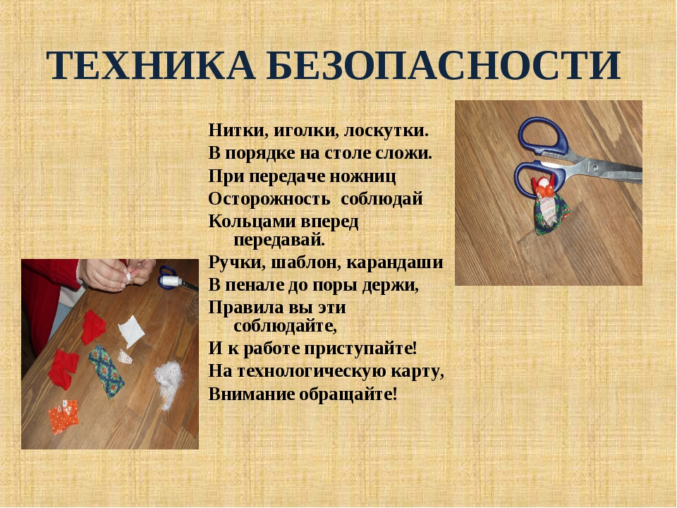

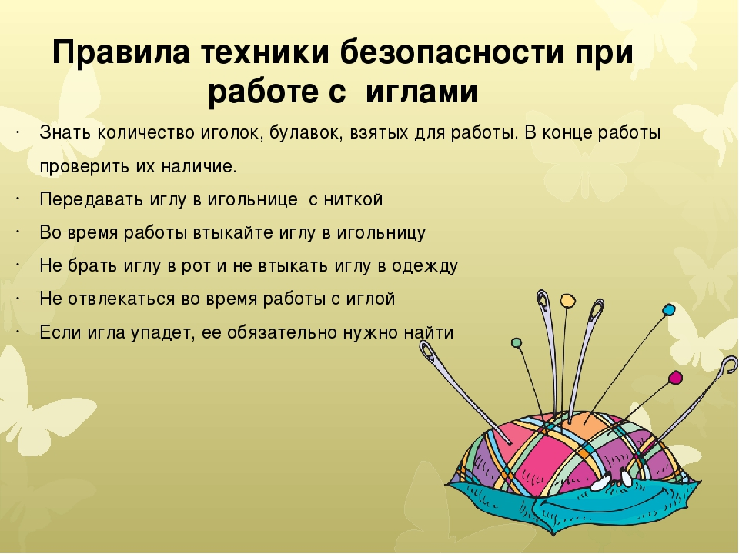

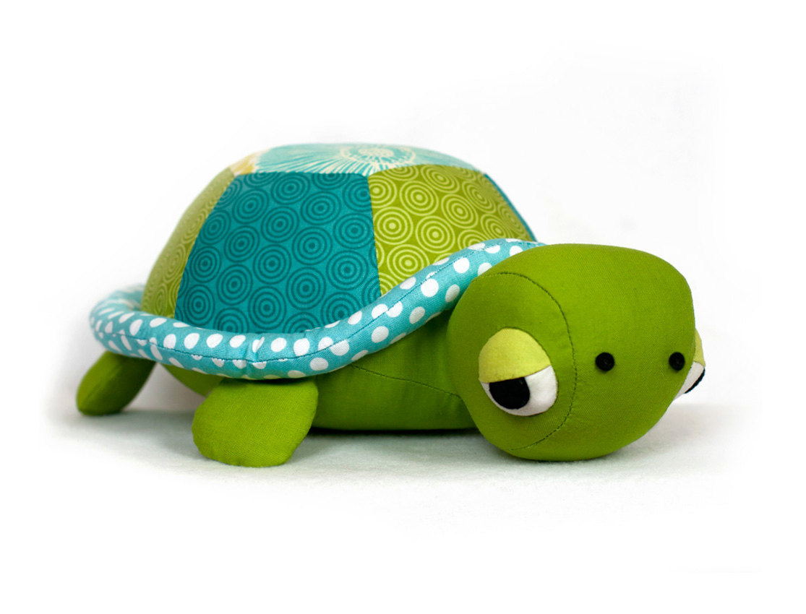

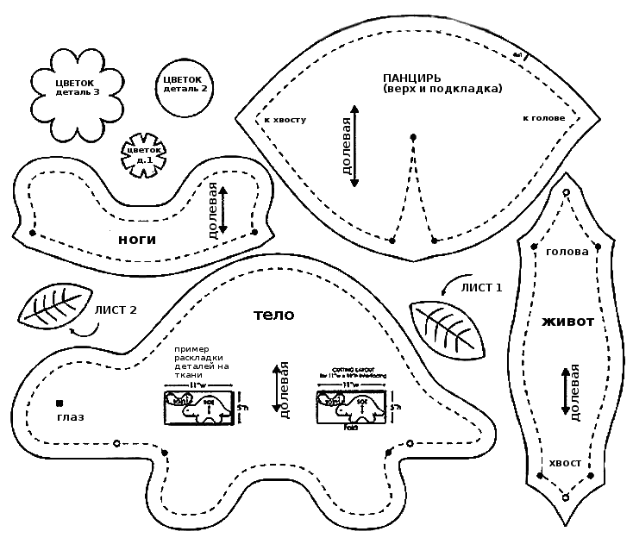

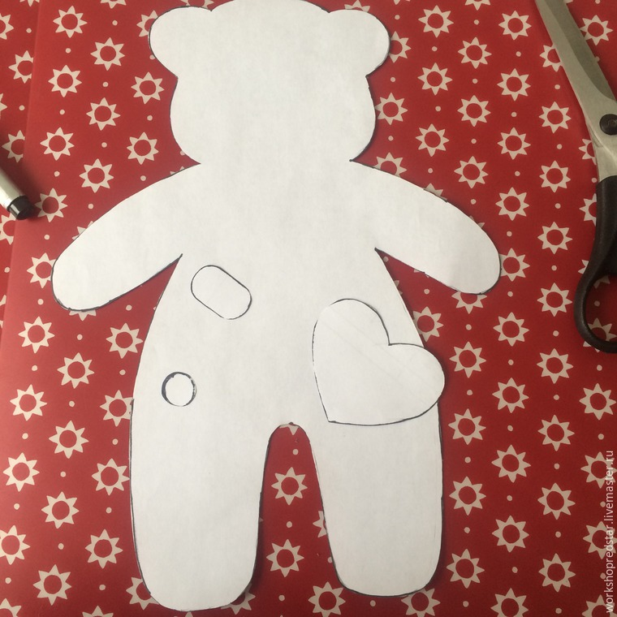

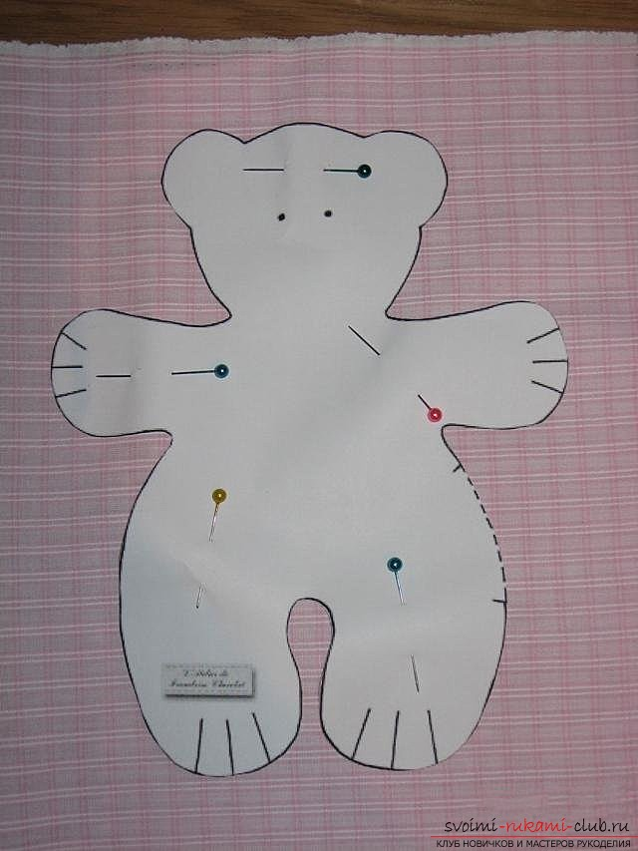

Приложение 4

**Аннотация**

Дополнительная общеобразовательная общеразвивающая программа «Мягкая игрушка» художественной направленности. Она направлена на развитие художественных способностей и склонностей к рукоделию, подготовки личности к восприятию мира декоративно-прикладного творчества. В основе программы лежит развитие интереса детей к изготовлению мягкой игрушки, потребности в развитии трудовых и практических навыков. В ходе освоения программы, у детей развиваются личностные качества, такие как терпение, трудолюбие, усидчивость, самостоятельность, бережливость и аккуратность. Цель программы: создание условий для развития творческого потенциала учащихся, расширения возможностей для самореализации личности ребенка, получения базовых навыков занятий декоративно-прикладным искусством посредством изготовления мягких игрушек.

***Новизна******программы***

Программа обуславливается углублённым уровнем подготовки воспитанников. Разнообразная декоративная отделка, отход от привычных способов решения различных задач помогают детям проявить себя с разных сторон, в них порой «просыпаются» «талантища» в области декора. И как показывает практика, увлечение ребят поначалу непосредственным изготовлением предлагаемых образцов игрушек постепенно перерастает в стремление придумать свой образ будущей игрушки и воплотить его в материале. Программа дает возможность профессиональной ориентации учащихся, развивает творческий подход.

***Актуальность***- в процессе обучения ребята учатся правильно пользоваться инструментами и приспособлениями, такими как ножницы, иглы, выкройки, различными измерительными инструментами, делают зарисовки эскизов изделий, составляют чертежи для изготовления выкроек. Дети овладевают правилами раскроя и обработки различных материалов. В одной работе ребята учатся совмещать несколько видов деятельности (шитьё, аппликация, вязание).

**Отличительные особенности**

*Отличительной особенностью* программы «Мягкая игрушка» является развитие у обучающихся творческого и исследовательского характеров, овладение разнообразными способами практических действий. В программе предусмотрено изучение нескольких областей декоративно-прикладного творчества и формирование универсальных учебных действий на занятиях, которые отвечают новым социальным запросам.

Программа состоит из определенного количества тем, которые составлены по возрастанию степени сложности как теоретического, так и практического материала. Это позволяет детям с разным уровнем подготовки и с разными способностями поэтапно, успешно и основательно овладевать программой объединения. Принцип «от простого к сложному» рассматривается во всех аспектах:

• ткани, используемые для изготовления игрушек (ситец, сатин, фланель на начальном этапе; далее трикотаж, более сложный в работе; в завершении – искусственный мех);

• навыки кроя и шитья (от простых плоских игрушек, состоящих из двух деталей, до сложных образцов с элементами одежды и изготовления народных традиционных кукол);

• преемственность тем (усложнение и закрепление полученных ранее навыков на всех этапах работы);

• внешнее оформление работы (от выбора готовой фурнитуры до самостоятельной разработки внешнего вида игрушки). Использование современных образовательных технологий позволяет комплексно решать задачи обучения, воспитания и развития личности. Занятия носят комплексный характер, включают в себя теоретическую и практическую подготовку: рассматривание образцов игрушек; беседы педагога с воспитанниками о тканях, их свойствах, процессе кроя, способах соединения деталей; самостоятельная работа детей; консультативная работа педагога в процессе занятия; изготовление игрушек по образцу.

**Педагогическая целесообразность** - занятия в объединении способствуют формированию нравственных качеств ребят – целеустремлённость, доброжелательность, самостоятельность, ответственность. Работа развивает в детях воображение, наблюдательность, эстетический и художественный вкус, аккуратность, объёмное представление, чувство цвета, формы, художественно-образное мышление, способствует сплочению детей, содействует воспитанию общительности и дружеских взаимоотношений в коллективе, чувству взаимопомощи.

**Цель и задачи программы**

**Цель:** развитие творческих способностей в процессе изготовления мягкой игрушки; формирование устойчивого интереса к рукоделию, развитие творческого воображения и самостоятельности.

**Задачи:**

**Обучающие:**

- научить основам художественной грамотности;

- научить основам цветоведения ;

- научить приемам безопасной работы;

- научить правилам работы с выкройками и грамотному прочтению чертежей выкроек, графическим навыкам работы по зарисовке моделей;

- научить практическим навыкам работы с тканью и  мехом;

- научить творчески  использовать полученные умения и практические навыки.

**Развивающие:**

- развивать художественный вкус, фантазию, пространственное воображение;

- создавать в объединении соответствующую эстетическую среду;

- приобщение к народным традициям;

**Воспитательные:**

- воспитывать внимание, аккуратность, трудолюбие, доброжелательное отношение друг к другу, сотворчество;

- соединение обучения с воспитательным процессом;

- воспитывать стремление к разумной организации своего свободного времени.

**Планируемые результаты**

Во время занятий учащиеся от простых лёгких игрушек постепенно переходят к освоению более сложных форм, накапливая практический опыт. Во время работы над изделием учащиеся знакомятся с различными видами и свойствами тканей, правилами раскроя и пошива. Они изучают национальные традиции, народные промыслы, знакомятся с историей игрушки.

**Личностные УУД**

- проявлять интерес к жизни живых объектов;

- устанавливать связь между целью учебной деятельности и её мотивом, между деятельностью и её результатом;

- оценивать усваиваемое содержание учебного материала исходя из личностных ценностей;

- уметь описывать свои чувства и ощущения от созерцания произведений народно-прикладного искусства, уважительно относиться к результатам труда других людей.

**Познавательные УУД**

- устанавливать правильную последовательность работы над игрушкой;

- определять основные этапы работы над проектом;

- развитие умения работать с разнообразными тканями, исходя из их физических свойств;

- ориентироваться в своей системе знаний (определять границы знания-незнания), находить ответы на вопросы в тексте, используя свой жизненный опыт;

- проводить анализ учебного материала, сравнения, уметь определять уровень усвоения учебного материала.

**Регулятивные УУД**

- принимать и выполнять учебное задание в соответствии с планом;

- контролировать и корректировать свою работу;

- распределять обязанности в процессе совместной проектной деятельности;

- оценивать результат выполненного задания;

- учиться совместно с другими давать эмоциональную оценку деятельности;

- осуществлять самоконтроль, совместно с педагогом и товарищами давать оценку своей деятельности;

- работать по предложенному плану, инструкции; высказывать своё предположение на основе учебного материала.

**Коммуникативные УУД**

- уметь с достаточной полнотой выражать свои мысли;

- слушать и принимать речь других, адекватно использовать речевые средства в рамках сотрудничества;

- формулировать монологическое высказывание для представления проекта;

- владеть диалогической формой речи в соответствии с грамматическими и синтаксическими нормами родного языка.

**Предметные:**

*Обучающиеся узнают:*

- условные обозначения в литературе;

- инструменты и материалы, необходимые для работы на кружке; знать правила техники безопасности во время работы над игрушкой;

- технологию пошива объемных, и полезных игрушек;

- правила техники безопасности;

- основные швы («вперед иголку», «назад иголку», «петельный», «через край», «потайной»);

*Обучающиеся научатся:*

- выбирать ткань и цветовое решение изделия;

- самостоятельно выбирать вариант оформления игрушки;

- самостоятельно изготавливать игрушки по освоенным технологиям;

- самостоятельно подбирать материалы, фурнитуру и варианты оформления игрушек;

- шить и украшать мягкие игрушки;

- оборудовать рабочее место до начала занятия и приводить его в порядок по окончании работы.